أسم المقرر : الاحصاء في الادارة
استاذ المقرر: د/ أحمد فرحان
أعداد: DoDY-11

المحاضرة (1)
المجموعات
تعريف المجموعة :-
يمكن تعريف المجموعة على أنها تجمع من الاشياء أو العناصر المحددة تماماً وقد تكون هذه الأشياء أعداداً أو أشخاصاً أو أحداثاً أو أي شيء أخر .
ترمز للمجموعات بواسطة حروف كبيرة مثل :-
A , B , C , …..
الأشياء التي تتكون منها المجموعة تسمى عناصر المجموعة و ترمز للعناصر بواسطة حروف صغير مثل :-
a , b , c , …..
تابع تعريف المجموعة :-

طريقة كتابة المجموعات :
طريقة العد (سرد العناصر ):-
يتم فيها وضع جميع عناصر المجموعة ، أو جزء منها ، بين قوسي المجموعة { } بحيث يفصل بين كل عنصرين بعلامة فاصلة " , " :-
مثال :-
A = { 2,0,1,4}
B= { a , b ,c , d }
C= { 1 , 2 , 3 …..}
(و هي مجموعة منتظمة مفتوحة تسير بنفس الشكل1 2 3 4وهكذا )
D = { 1, 2 , 3,….,100}
(و هي مجموعة مغلقة و لكل المساحة لا تكفي لكتابة من 1 إلى 100 و سوف نستخدم النقاط للتعبير عن بعض العناصر )

طريقة القاعدة (الصفة المميزة ) :-
ويتم فيها وصف المجموعة بذكر صفة يمكن بواسطتها تحديد عناصرها ، أي الصفة التي تحدد ارتباط عناصر المجموعة ،فمثلاً :
A = { x : عدد زوجيx }
B = { x : طالب بمقرر الاحصاء في الادارة x }
C = { x : طالب بنظام التعليم عن بعد x }
D = { x : -3 ≤ x ≤ 1 عدد صحيحx }
X = { x : 0 ≤ x ≤ 12 عدد صحيح x}

أنواع المجموعات:
المجموعة الخالية :-
هي المجموعة التي لا تحتوي أي عنصر ويرمز لها بالرمز ф (فاي) أو { } .
أمثلة :-
A = { x : عدد طبيعي زوجي و فردي x }
B = { x : دولة عربية تقع في أمريكا الشمالية x }

المجموعة المنتهية :-
المجموعة التي تكون عناصرها محدودة .
مثال :
المجموعات التالية مجموعات منتهية .
A = { 2 , 4 , 6 , 8 }
B = { 1 , 2 , 3 , …….. , 100}
C = { x , y , s, t u }

المجموعة غير المنتهية :-
المجموعة التي تكون عناصرها غير محدودة ( المجموعة التي لا يمكن تحديد عناصرها بشكل دقيق )
مثال :
المجموعات التالية مجموعات غير منتهية .
A = { x : عدد طبيعي فردي }
B = { 10, 20 , 30 ,……… }

العمليات على المجموعات :-
الاتحاد :-
اتحاد المجموعتينA و B (A U B) هو مجموعة كل العناصر الموجودة في A أو في B أو في كليهما .
مثال :-
إذا كان A = { 1 , 2 , 3 , 7} و B= { 2 , 4 , 6 , 8 } أوجد (AUB) ؟
الحل
(AUB) = {1 ,2 , 3, 4, 5, 6, 7, 8}
التقاطع :-
تقاطع المجموعتين A و B (A∩B) هو مجموعة كل العناصر الموجودة في A و في B معاً أي العناصر المشتركة بين A و B .
مثال :-
إذا كان A = { -1 , 0 , 1 , 2 , 3} و B = {0,2,4,6,} أوجد A ∩ B
الحل
(A ∩ B) = {0 , 2 }

الفرق :-
إذ كانت مجموعتان A ، B فإن A-B يسمى بالفرق وهو مجموعة كل العناصر الموجودة A وليست في B .
مثال :-
إذا كانت A={1,2,3,x,y} و B={3,4,5,x,w} أوجد A-B
الحل A-B = { 1 , 2 , y } :
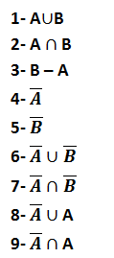
مثال :-
إذا كانت
A={1,2,3,x,y} و B={3,4,5,x,w}
و المجموعة الكلية
U = { 1,2,3,4,5,w,x,y,z}
فأوجد :-

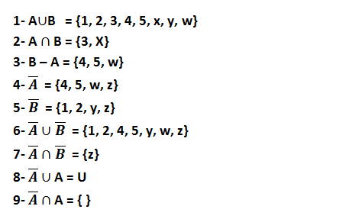
الضرب الديكارتي :
يعرف الضرب الديكارتي للمجموعتين A ،B (A×B) بأنه مجموعة كل الأزواج المرتبة (x , y) التي ينتمي مسقطها الأول (x) إلى المجموعة الأولى A ، بينما ينتمي مسقطها الثاني (y) إلى المجموعة الثانية B .
مثال :-
إذا كانت A={-2,1} و B ={-3,1,4}
فأوجد A × B و B × A
الحل
A × B ={(-2,-3) , (-2,1) , (-2,4) , (1,-3) , (1,1) , (1,4)}
B × A = {(-3,-2) , (-3,1) ,(1,-2) , (1,1) ,(4,-2) , (4,1)}
مثال :-
أنشئ A × Bو B × A ، علماً بأن :-
A={1,2} و B = { w , x , y }

الحل
A × B ={(1,w) ,(1,x) , (1,y) , (2,w) , (2,x) , (2,y)}
B × A = {(w,1),(w,2),(x,1),(x,2),(y,1),(y,2)}
تابع الضرب الديكارتي :-
يتساوى الزوجان المرتبان (x₁,y₁) و (x₂,y₂) إذا وفقط إذا تساوت مساقطهما المتناظرة ، أي إذا كان المسقط الأول في الزوج الأول يساوي المسقط الأول في الزوج الثاني ، (x₁=x₂) وكان المسقط الثاني في الزوج الاول يساوي المسقط الثاني في الزوج الثاني ،(y₁₌y₂)
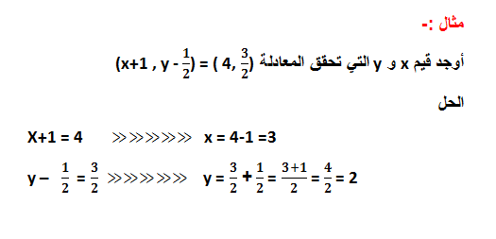
مجموعة المجموعات :-
مجموعة المجموعات لأية مجموعة S هي المجموعة المكونة من كل المجموعات الجزئية للمجموعة S ومن بينها المجموعة الخالية Ø و المجموعة S نفسها ويرمز لها بالرمز P(S) .
مثال :
أنشئ مجموعة المجموعات للمجموعة S = {a , b , c}
الحل
P(s) = { {a} , {b} , {c} ,{a,b} , {a,c} , {b,c} ,{a,b,c} ,Ø }

ملاحظة : إذا احتوت المجموعة S على n من العناصر ، فان عدد عناصر P(S) يساوي 2^{n} .
تمرين :
أنشئ مجموعة المجموعات للمجموعة S = { a, b , c }
P( S) = { {a} , {b} , {c} , {a,b} , {a,c} ,{b,c} ,{a,b,c} , Ø }
2³ = 8

تمارين:
1- وضح أي من هذه المجموعات هي مجموعة خالية أو مجموعة منتهية أو مجموعة غير منتهية :-
A ={x: عدد سالب و موجبx }
B = {3 ,6 ,9 ,12 }
C = {x: دولة أوربية تقع في شبة الجزيرة العربية x }
D = { 2 , 4 , 6 , …....,100}
E = { 100 , 200 , 300 ,…….}
F = { w , e , r , t }

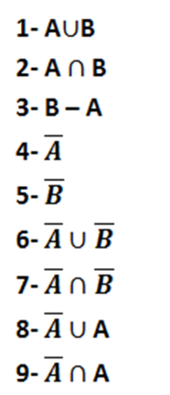
4- إذا كانت
A={8,10,12,r,m} و B={4,6,10,o,r}
المجموعة الكلية
U = {4,6,8,10,12,o,r,m,p}
ثم أوجد :-

7- أنشئ مجموعة المجموعات للمجموعة S = {2 , 5 , 8} ؟

8- إذا احتوت المجموعة S على 5 من العناصر ، فأوجد عدد عناصر P(S) ؟

المحاضرة(2)
الدوال

الدالة :-
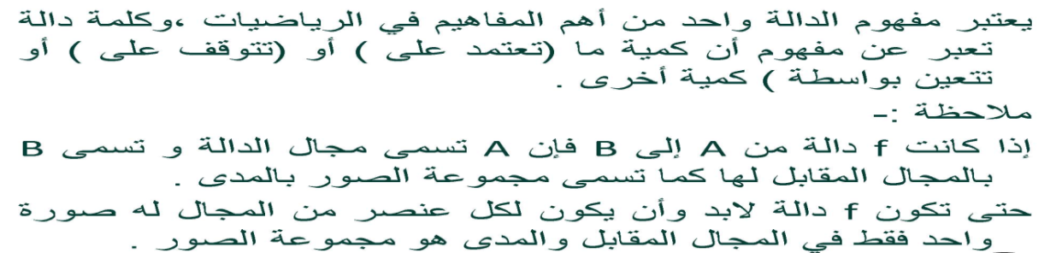
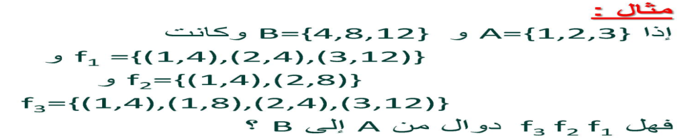

تمرين:
أي من العلاقات التالية تمثل دالة :
1- R ={(1,1) ,(2,2) ,(4,4) ,(9,9)}
2- R ={(3,0) ,(3,1) ,(3,2) ,(3,3) ,(3,4) }
3- R ={(-4,0) ,(-4,4) ,(2,3) ,(1,9) }
4- R ={(-3,1) ,(-1,1) ,(0,1) ,(4,1)}
5- R ={0,7) ,(1,5) ,(1,2) ,(3,-4)}
6- R ={(-1,2) ,(2,2) ,(3,5) ,(6,1)}
9

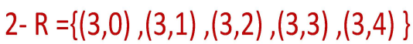

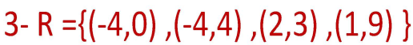

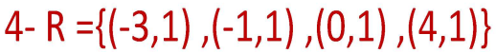

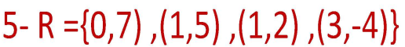

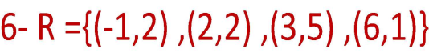


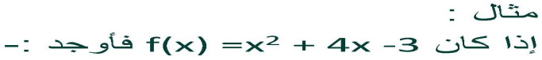
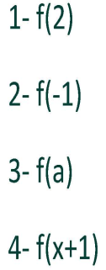
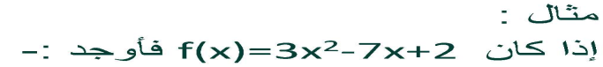
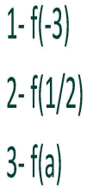
تمارين:-

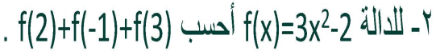

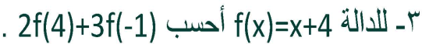

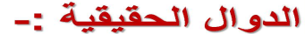
• دالة كثيرة الحدود :
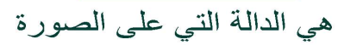

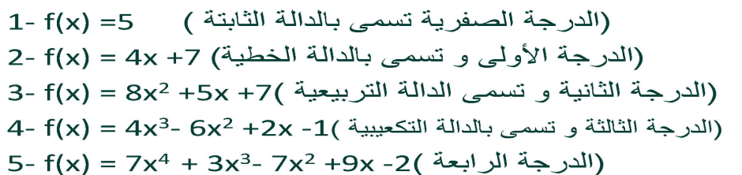

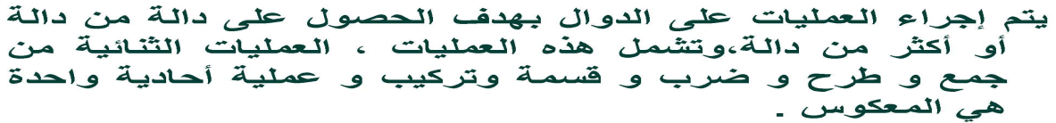.
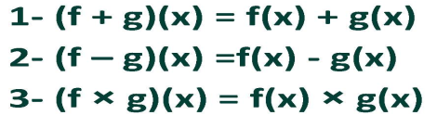
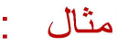
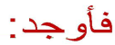
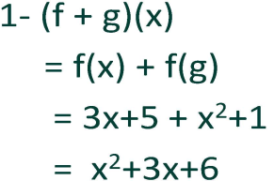

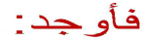
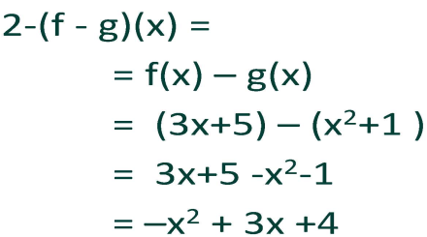
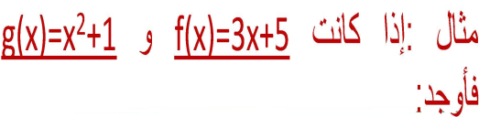

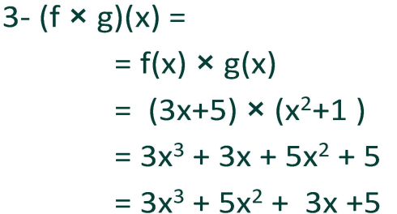

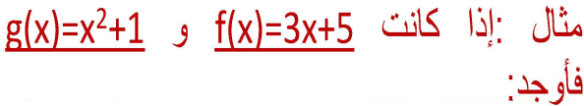

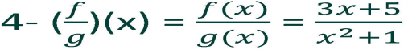


أيجاد ميل الخط المستقيم :-
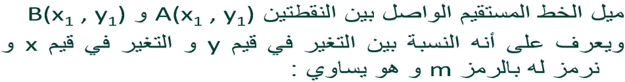
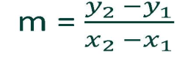
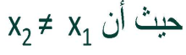
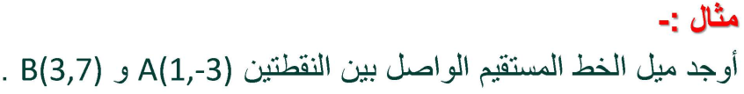

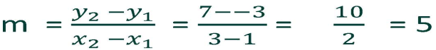
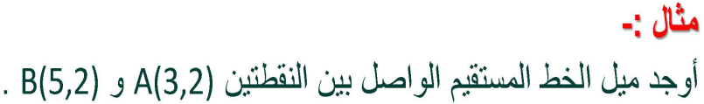
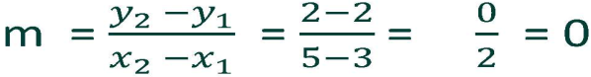
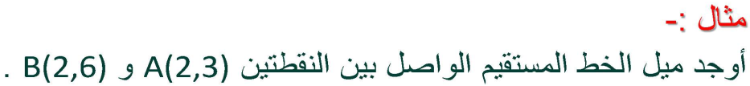


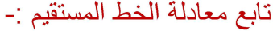
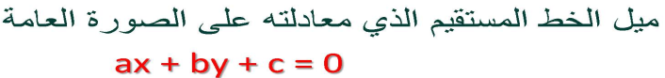
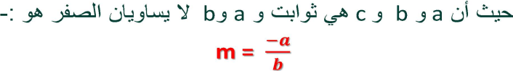
مثال:-
أوجد ميل الخط المستقيم الذي معادلته:-
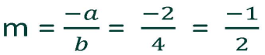

مثال:-
أوجد ميل الخط المستقيم الذي معادلته:-

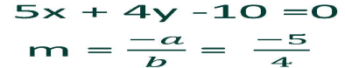
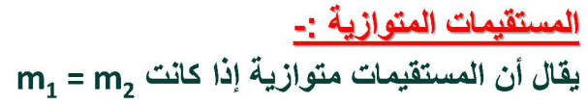
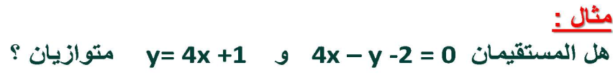
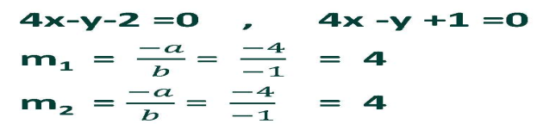
اذا المستقيمان متوازيان


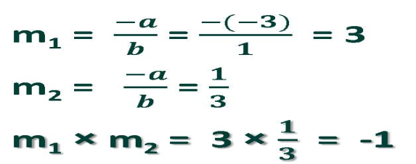
اذا المستقيمان متعامدان

تابع معادلة الخط المستقيم :-
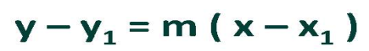
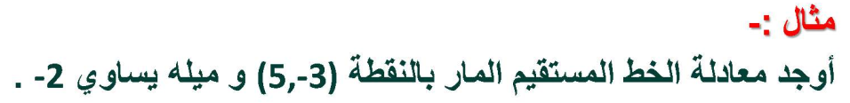

الحل:-
